Lisboa, 11 de Fevereiro de 2022

Notas Técnicas:

Novas Opções para:

- Cálculo de Horas Extras pelo Valor Salário Dia
- Impressão das Datas das Faltas nos Recibos

Cálculo das Horas Extra

Por termos tido conhecimento de que existem Contratos Coletivos de Trabalho em que as Horas Extra referentes aos dias de descanso semanal e feriados são pagas em função do Salário Dia, cuja fórmula de cálculo é: Remuneração Diária = Remuneração Mensal / 30, procedemos a alterações ao programa de forma a contemplar esta situação

- Vários programas alterados, para passar a ter a possibilidade de definir Horas Extras pagas pelo valor do Salário Dia:

- Tabela de Abonos

- Na Tabela de Abonos, para as Horas Extras mantem-se a definição da “Unidade de Pagamento/Cálculo”, apenas com o Valor Hora, no entanto foi criado um novo campo, “Valor Dia” que só está disponível se assinalado o campo “Horas Extra”. Se este novo campo for selecionado, visualiza o Valor Dia que vai ser utilizado para o Cálculo da Hora Extra. Este valor será sempre o correspondente ao selecionado no campo “Unidade de Pagamento/Cálculos”, por exemplo se estiver selecionado “Salário Hora 2” então o correspondente será “Salário Dia 2”.

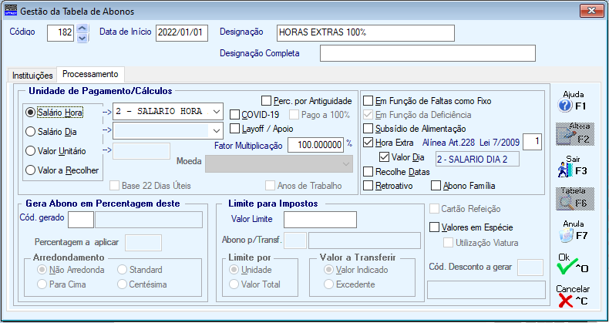

- Recolha de Movimentos

- Na Recolha de Movimentos, ao recolher um Código de Abono de Horas Extra com as condições acima mencionadas, quando chega ao campo das Quantidades, será aberto um novo ecrã, onde deverá recolher o Nº.de Horas e o correspondente Nº.de Dias.

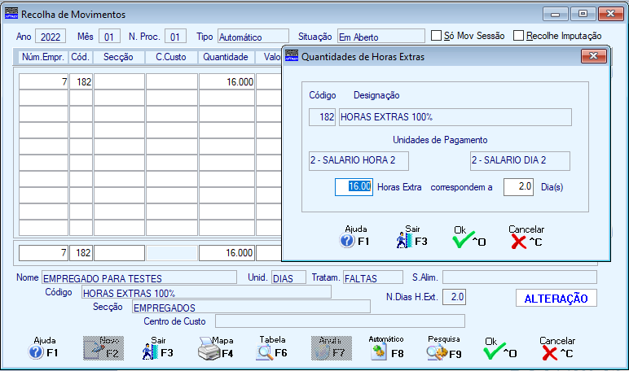

Nesta situação O programa irá calcular, o Valor Dia x Nº.de Dias recolhido / Nº.de Horas.
- Este novo campo de Quantidade de Dias para as Horas Extras, será visualizado na parte inferior do ecrã de Recolha, quando está posicionado na linha desse movimento.
Também passa a constar na Listagem de Movimentos e no Mapa Mensal de Código de Movimento a Indicar.

Impressão de Recibos

Caso pretenda que nos Recibos de Vencimento sejam impressas as Datas das Faltas deverá ter na Tabela de Faltas assinalada a opção “Recolhe Datas” e na “Configuração da Rotina”, Painel “Outros Dados” assinalar o novo campo “Imprime Datas das Faltas” conforme ecrã abaixo:

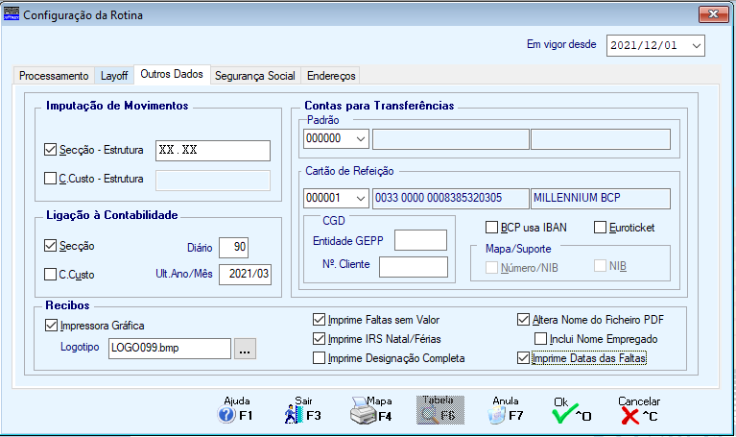

Nestas condições na Emissão do Recibo na linha seguinte à impressa com o Código e Valor da Falta será impressa uma linha com a data da Falta.

Chamamos a atenção que neste caso se o Empregado tiver no mês Faltas em dias alternados para o mesmo Código de Falta serão impressas tantas linhas quantos os períodos de Faltas., conforme exemplo abaixo:

